Week 1 Problem 1.24

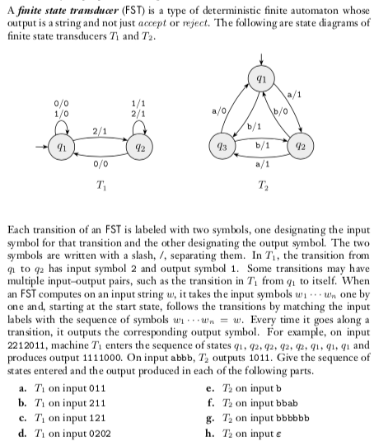

A: 000
B: 111
C: 011
D: 0101
E: 1
F: 1111
G: 110110
H: ∈

